INFORME DE FISCALIZACIÓN AMBIENTAL

INSPECCIÓN AMBIENTAL

FERRONOR

DFZ-2015-460-III-RCA-IA

 | Nombre | Firma
Aprobado | Haidy Toledo Pino
Elaborado | Danilo Gutiérrez Bornes

TABLA DE CONTENIDOS

1. RESUMEN. 3
2. IDENTIFICACIÓN DEL PROYECTO, INSTALACIÓN, ACTIVIDAD O FUENTE FISCALIZADA. 4
2.1. Antecedentes Generales. 4
2.2. Ubicación y Layout. 5
3. INSTRUMENTOS DE CARÁCTER AMBIENTAL QUE REGULAN LA ACTIVIDAD FISCALIZADA. 6
4. Hallazgos 7
5. Conclusiones 8
6. ANEXOS. 9

RESUMEN.

El presente documento da cuenta de los resultados de la actividad de fiscalización ambiental realizada por la Superintendencia del Medio Ambiente, junto a la Seremi de Salud y el Servicio Nacional de Geología y Minería (SERNAGEOMIN) de la región de Atacama, a la unidad fiscalizable “FERRONOR (RCA N°84/2002 y RCA N°1816/2008)”. La actividad de inspección (Anexo 1) fue desarrollada durante el 07 de abril de 2015.

El motivo de la actividad de inspección ambiental correspondió a la situación de emergencia ocurrida en la Región de Atacama producto del evento hidrometeorológico ocurrido el 24 y 25 de marzo de 2015.

El proyecto “Transporte Bimodal de Ácido Sulfúrico” RCA N°84/2002 consiste en el transporte de ácido sulfúrico por ferrocarril, aprovechando la capacidad ociosa, existente en el tren, y en la construcción de una estación de transferencia en la localidad de Llanta, dentro de las instalaciones existentes. Respecto del transporte, el Proyecto contempla transportar 620.000 ton de ácido sulfúrico producido por la Planta de ácido de la Fundición Potrerillos (Div. Salvador, Codelco Chile) hacia distintos consumidores finales dentro de la Región. La operación, desde Potrerillos y Paipote, se hará mediante trenes y, en menor medida, de camiones, transitando por las mismas rutas que se utilizan actualmente, es decir, la ruta C-209 hacia Monteverde, y la ruta C-13 hacia Damiana Norte.

Por otra parte, el proyecto “Trasporte Ácido Sulfúrico Ferronor” RCA N°1816/2008, consiste en el transporte de ácido sulfúrico y cátodos de cobre, para el titular utilizará la infraestructura ferroviaria existente (estaciones, líneas férreas e instalaciones anexas), sin embargo, se efectuarán algunas adecuaciones y/o modificaciones de la línea férrea, consistentes en la habilitación de algunos desvíos para las maniobras de carga y descarga y, por motivos de seguridad, se desplazará la vía férrea en el sector J.J. Pérez (km 49 de la ruta), dado que ésta se encuentra cercana al borde de una quebrada. Además se construirán dos tramos nuevos: un by-pass a la localidad de Diego de Almagro y un desvío de la vía férrea en el sector del área del Proyecto Franke.

Previo a la inspección en terreno, mediante Res. Ex. 253 de fecha 02 de abril de 2015 (Anexo 2), esta Superintendencia solicitó con carácter de urgencia al Titular, informar, adjuntando fotografías, de la ejecución del plan de acción inmediato respecto del retiro de camiones en riesgo, limpieza de áreas, comunicaciones con organismos de emergencia y plan de acción post contingencia (medidas adoptadas), todo ello conforme lo señalado en las respectivas resoluciones de calificación ambiental. Al respecto mediante carta JJDA de fecha 10 de abril de 2015, el Titular remitió Informe de situación de las plantas de transferencias utilizadas por el titular en el marco de lo solicitado por dicha resolución (Anexo 3).

La materia relevante objeto de la fiscalización fue Manejo de Sustancias Peligrosas.

Entre el/los hecho(s) constatado(s) que representa(n) hallazgo(s) se encuentra(n): el incumplimiento de la medida de contingencia respecto a comunicar a las autoridades correspondientes tal como está establecido en los dos instrumentos de carácter ambiental que regulan esta actividad, así como el retraso en la entrega de la información solicitada durante la actividad de inspección sobre todo considerando el contexto en que se dio dicha inspección.

Considerando lo anterior, se puede concluir que a pesar de encontrarse hallazgos, y dado a que según lo constatado en terreno no existieron situaciones que pudiesen poner en riesgo la salud de las personas o el medioambiente, en relación a manejo de sustancias peligrosas, se verifica conformidad respecto a las materias relevantes objeto de la fiscalización.

IDENTIFICACIÓN DEL PROYECTO, INSTALACIÓN, ACTIVIDAD O FUENTE FISCALIZADA.

Antecedentes Generales.

Identificación de la actividad, instalación, proyecto o fuente fiscalizada:
Ferronor
Región:  Atacama | Ubicación específica de la actividad, proyecto o fuente fiscalizada:  Localidad de Llanta y El Salado
Provincia:
Chañaral
Comuna:
Diego de Almagro
Titular de la actividad, instalación, proyecto o fuente fiscalizada:  Empresa de Transporte Ferroviario S.A. | RUT o RUN:  96.545.600-7
Domicilio titular:  Huérfanos N°587, Of. 301, Santiago | Correo electrónico:  jcgarciahuidibro@ferronor.cl
Domicilio titular:  Huérfanos N°587, Of. 301, Santiago | Teléfono:  02-29383170
Identificación del representante legal:  Juan Carlos García-Huidobro Baeza | RUT o RUN:  8.663.564 - k
Domicilio representante legal:  Huérfanos N°587, Of. 301, Santiago | Correo electrónico: jcgarciahuidibro@ferronor.cl
 | Teléfono: 02-29383170
Fase de la actividad, proyecto o fuente fiscalizada:
Operación

Ubicación y Layout.

Figura 1. Mapa de ubicación local (Fuente: Google Earth). Mapa de las instalaciones de Ferronor en el sector de Llanta, comuna de Diego de Almagro.
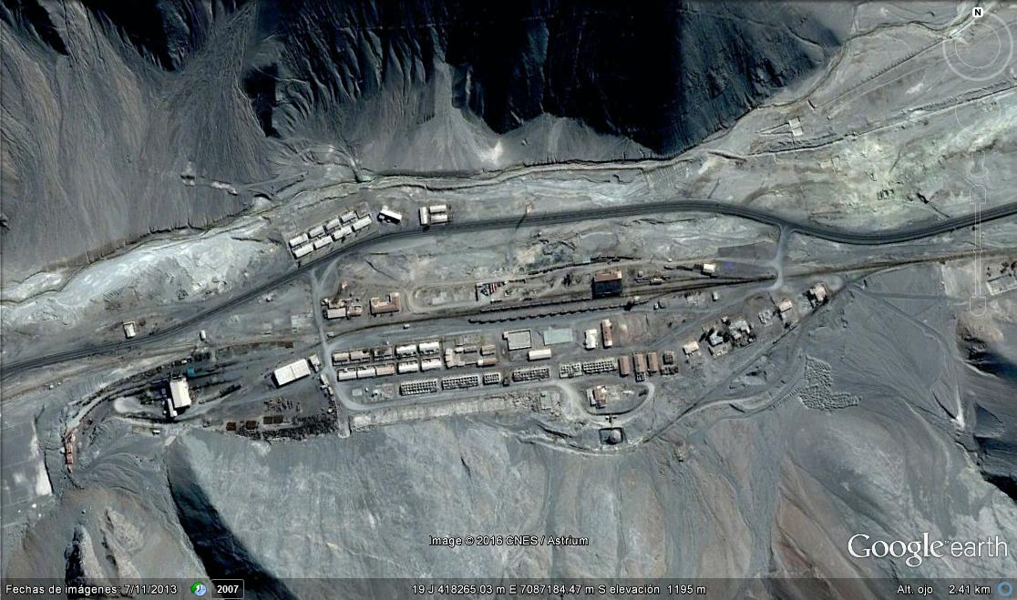
Coordenadas UTM de referencia
Datum: WGS 84 | Huso: 19 S | UTM N (m): 7087146 | UTM E (m): 418659

INSTRUMENTOS DE CARÁCTER AMBIENTAL QUE REGULAN LA ACTIVIDAD FISCALIZADA.

Identificación de Instrumentos de Gestión Ambiental que regulan la actividad, proyecto o fuente fiscalizada.

N° | Tipo de instrumento | N°/  Descripción | Fecha | Comisión / Institución | Nombre de la actividad, proyecto o fuente regulada | Comentarios | Instrumento fiscalizado
1 | RCA | 84 | 2002 | COREMA ATACAMA | Transporte Bimodal de Ácido Sulfúrico | Sin pertinencias | SI
2 | RCA | 1816 | 2008 | CONAMA | Transporte Bimodal de Ácido Sulfúrico | Sin pertinencias | SI

Hallazgos

De los resultados de las actividades de fiscalización, asociadas a los Instrumentos de Carácter Ambiental indicados en el punto 3, se puede indicar que el/los principal(es) hallazgo(s) detectado(s) se presenta(n) a continuación. Respecto de los hechos que constituyen las conformidades, estos se encuentran descritos en el acta de inspección ambiental:

N° Hecho constatado | Materia específica objeto de la fiscalización ambiental. | Exigencia asociada | Hallazgo
1 | Manejo de Sustancias Peligrosas | Considerando 5 RCA 84/2002 en relación a Los aspectos ambientales más relevantes son:  - Plan de Contingencias: (…) Ocurrida una emergencia, el Jefe de división del proyecto en Diego de Almagro informará a las Gobernaciones Provinciales respectivas, a fin de que estas tomen contacto e informen a los Organismos con competencia ambiental tales como: (…)  Considerando 3.6.6 RCA 1816/2008 en relación al Plan de Contingencias  - Se remitirá un informe sobre la contingencia, en un tiempo no superior a las 24 hrs, a la Dirección Ejecutiva y a las Direcciones Regionales que correspondan. Dicho informe contendrá, a lo menos, la siguiente información: identificación del titular, proyecto calificado en el SEIA, lugar, fecha, hora, tipo de accidente, causa del accidente, tipo de sustancias o residuos, implicancias (…)  Letra j) Artículo 35° de la Ley orgánica de la SMA.  Corresponderá exclusivamente a la SMA el ejercicio de la potestad sancionadora respecto de las siguientes infracciones: (…) j) El incumplimiento de los requerimientos de información que la SMA dirija a los sujetos fiscalizados, de conformidad a esta ley. | Durante la inspección el encargado de la empresa, señaló que no hubo contingencia durante el evento hidrometeorológico que afectó a la zona, por lo tanto no informaron o comunicaron a las autoridades ambientales correspondiente (el aluvión afectó a la estación de transferencia El Salado llevándose toda la estructura y dejando 14 vagones aislados con 564.000 ton de ácido sulfúrico ; durante la inspección se constató a ambos costados de los carros, que se emplazan en un nivel superior, el arrastre del alud, por lo que no fueron afectados). Por último, fue la SMA quien solicitó información a las empresas a través de la Resolución Exenta N°253 de 2015 (Anexo 2), además de la información solicitada durante la inspección (Anexo N°4)).  Por lo anterior el Titular no entregó información relevante para las actividades de fiscalización de esta Superintendencia, dificultando el procedimiento de fiscalización durante una emergencia regional.
2 | Otros hechos | Ley Orgánica de la Superintendencia del Medio Ambiente; Artículo N° 35. letra j).  Incumplimiento de requerimientos de información (…). | El Titular entregó con 12 días de atraso, parte de la documentación solicitada durante la actividad de inspección ambiental.

Conclusiones

En consideración a los hechos constatados, es posible concluir que a pesar de encontrarse hallazgo(s), correspondiente(s) principalmente a diferencias entre lo constatado respecto de lo autorizado ambientalmente, en relación a medidas de emergencia, se verifica la conformidad a la(s) materia(s) relevante(s) objeto de la fiscalización. Lo anterior, y dado a que según lo constatado en terreno no existieron situaciones que pudiesen poner en riesgo la salud de las personas o el medioambiente, en relación a manejo de sustancias peligrosas.

Dicho resultado no obsta a que en el futuro se realicen nuevos procedimientos de fiscalización ambiental, y no lo exime de ninguna clase de responsabilidad que pudiese contraer por cualquier hallazgo respecto del instrumento que lo regula, que se produzca con anterioridad o simultaneidad a la(s) fecha(s) en que se efectuó la actividad de fiscalización ambiental, y no hubiera sido directamente percibido y/o constatado en la misma por el fiscalizador.

ANEXOS.

N° Anexo | Nombre Anexo
1 | Acta de Inspección Ambiental de fecha 07 de abril de 2015
2 | Resolución Exenta N°253 de la Superintendencia del Medio Ambiente del 02 de abril de 2015
3 | Carta de Jefe de División Diego de Almagro, Ferronor S.A. del 10 de abril de 2015 dando respuesta a información solicitada por resolución
4 | Carta de Jefe de División Diego de Almagro, Ferronor S.A del 28 de abril de 2015 dando respuesta a información solicitada durante la inspección

